Haber metni –27 Ağustos 2019 – saat 08:00’a CEST (Zurich) kadar gizli tutulmalidir

Arkeolog James Mellaart’ın Fantezi Dünyası

İngiliz prehistoryen James Mellaart’ın evinde Şubat 2018’de yapılan bir inceleme ünlü arkeoloğun 3000 yıllık olduğunu iddia ettiği metinleri kendisinin oluşturduğunu ortaya koydu. Geçtiğimiz yıl Mellaart’ın evinden elde edilen notlar ve taslak metinlere dair bir değerlendirme Proceedings of the Dutch Archaeological and Historical Society’de yayınlandı.
Zürih, İsviçre, 27 Ağustos 2019 – İngiliz prehistoryen James Mellaart (1925–2012) vefatından önce bazı önemli taslak metinleri hemen yayınlanmak üzere işaretlemişti. Ancak, Şubat 2018’de Mellaart’ın evinde günler süren bir inceleme sonunda, Mellaart’ın oğlu ve varisi Alan ile İsviçreli arkeolog Eberhard Zangger, Mellaart’ın söz konusu metinleri kendi ürettiğine dair kuşku bırakmayacak ipuçları ile karşılaştılar. Bu konundaki kapsamlı bilimsel değerlendirme Talanta – Proceedings of the Dutch Archaeological and Historical Society’de yayınlandı. Tutanakların 220 sayfalık 50. cildindeki tüm makaleler Mellaart’ın evinden elde edilen belgeler ile ilgilidir.

Mellaart, Türkiye’de aralarında Beycesultan, Hacılar ve Çatalhöyük’ün olduğu Neolitik ve Tunç Çağı yerleşimlerinin keşif ve kazıları ile isim yapmış bir bilim adamıydı. Henüz otuzlu yaşlarında iken dünyadaki en ünlü arkeolog olarak kabul ediliyordu. Öte yandan, 1959 ve sonrasında adı skandallarla anılmaya başladı. Meslektaşları pek çok defa onu bulguları tahrif etmekle suçladılar, ancak bu iddialar ispatlanamadı. Mellaart’ın evinden çıkan ve yayınlanmış olan belge ve notlar bu iddialara pek çok açıdan açıklık kazandırıyor.

Beycesultan, Hacılar ve Çatalhöyük kazılarında ortaya çıkarılan ve yerinde kataloglanan eserler elbette gerçekti. Çoğu dünyaca ünlü olan bu objeler Türkiye’deki arkeoloji müzelerinde sergilenmektedir. Mellaart’ın fiziksel eserlerin sahtesini ürettiğine dair bir bulgu yoktur. Onun “yaratıcı” çalışmaları çizim ve metinlerle sınırlı görünmektedir.

Mellaart’ın Çatalhöyük kazılarının tamamlanmasından yirmi yıl sonra yayınladığı “restore edilmiş” duvar resimlerinin tümü (70 civarında resim) kesinlikle sahteydi. Çatalhöyük’teki bazı odaların duvarlarında gerçekten de duvar resimleri vardı. Bunlar kazılar sırasında belgelenmişlerdi ve şu an müzelerde sergilenmektedirler. Sonradan ortaya çıkarılan panoramik manzaralar ise tümüyle Mellaart’ın icadıydı.

Tümüyle sahte olan başka bir belge de sözde Beyköy Metni’dir. 1993 yılından sonra James Mellaart – bazen akademik yayınların içinde – Batı Anadolu’da bulunmuş büyük bir Geç Tunç Çağı çiviyazısı belgesinin İngilizce çevirisine sahip olduğunu iddia etti. Gerçekte ise, Mellaart’ın yirmi yıl boyunca, bu metni adım adım kendisinin oluşturduğu anlaşılmaktadır. Alan Mellaart ve Eberhard Zangger bu metni kurmak için gerekli olan not ve taslaklara ulaştılar.

Mellaart’ın sahtecilik ile suçlandığı ilk büyük skandal 1959 yılında yayınlanmış olan sözde Dorak Hazinesi ile ilgiliydi. Mellaart’ın evinde bu hazine ile ilgili yayınlanmamış taslak bir kitap bulundu, ancak bu eserlerin Mellaart tarafından uydurulduğuna dair yeni ve net bir kanıt elde edilemedi. Yine de, Mellaart’ın bugün hayatta olan meslektaşları böyle bir hazinenin hiçbir zaman var olmadığını düşünmektedir. Mellaart’ın eserleri gördüğünü iddia ettiği evde de eserlerin izine rastlanmamıştı.

Yine Mellaart’ın evinde bulunan, büyük Luvi Hiyeroglif yazıtının kökeni ise halen net değildir. Talanta’nın güncel sayısındaki çoğu makale bu belge ile ilgilidir. Hollandalı dilbilimci Fred Woudhuizen ve Eberhard Zangger bu belgenin gerçek olduğuna işaret eden çok sayıda kanıt ortaya koymaktadırlar. Örneğin, metinde yer alan “büyük prens” hiyeroglif işareti metnin günışığına çıktığı 1989 yılında bilinmiyordu, ancak 2001 yılında bir Luvi taş yazıtında bulundu. Eğer Mellaart bu yazıtı kendi üretmiş olsaydı, yıllar sonra gerçekliği onaylanacak bir hiyeroglif işareti icat etmiş olurdu.

Zangger’in 58 sayfalık “James Mellaart’s Fantasies” raporu PDF olarak şu adresten ücretsiz indirilebilir: https://luwianstudies.academia.edu/EZangger

Daha fazla bilgi için:
https://luwianstudies.org

İletişim:
Luwian Studies
P.O. Box 166
8024 Zurich
Switzerland
Tel. +41 44 250 74 94
info@luwianstudies.org

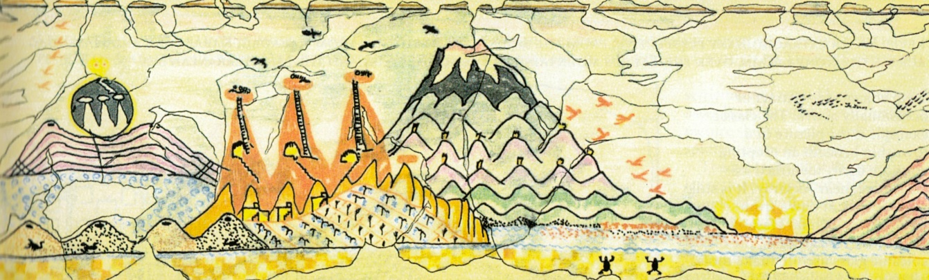

James Mellaart’ın “restore edildiğini” iddia ettiği, ancak gerçekte kendi çizdiği bir duvar resmi.

Şist üzerinde James Mellaart tarafından sahte eser üretme amacıyla yapılmış çizimler.

